ຜົນສຳເລັດຂອງການຝືກອົບຮົມການວາງແຜນໄລ່ລຽງເສດຖະກິດຄົວເຮືອນ
ໂດຍ: ພູນຕາວັນ ອິນທຽມວົງ
ໃນລະຫວ່າງວັນທີ 12-15 ເດືອນກຸມພາ 2021 ຜ່ານມາ, ຫ້ອງການ ທລຍ ເມືອງ ຫົວເມືອງ-ເມືອງຊ່ອນ, ແຂວງຫົວພັນ ໄດ້ຈັດຊຸດຝືກອົບຮົມການວາງແຜນທຸລະກິດຄົວເຮືອນຂຶ້ນທີ່ຫ້ອງປະຊຸມຫ້ອງການ ການເງິນເມືອງຫົວເມືອງ ແຂວງຫົວພັນ.
ຊຸດອົບຮົມດັ່ງກ່າວໄດ້ໃຫ້ກຽດການເປັນປະທານຂອງ ທ່ານ ອ້ອມ ສຸລິນທອນ, ກຳມະການພັກເມືອງ, ຫົວໜ້າຫ້ອງການກະສິກຳ-ປ່າໄມ້ເມືອງ ຫົວເມືອງ ທັງເປັນຜູ້ປະສານງານຝ່າຍລັດ ທລຍ ຂັ້ນເມືອງ ໂດຍການເຂົ້າຮ່ວມຂອງທ່ານ ພູສີດ ພູມາວົງ, ຮອງຫົວໜ້າພະແນກສົ່ງເສີມເຕັກນິກ ແລະ ການປຸງແຕ່ງ ຈາກກົມສົ່ງເສີມເຕັກນິກ ແລະ ການປຸງແຕ່ງ, ກະຊວງກະສິກະສິກຳ ແລະ ປ່າໄມ້, ວິຊາການຈາກຫ້ອງການກະສິກຳ-ປ່າໄມ້ເມືອງຫົວເມືອງ ແລະ ເມືອງຊ່ອນ, ວິຊາການຈາກຂະແໜງກະສິກຳ ແລະ ປັບປຸງຊິວິດການເປັນຢູ່ຈາກ ທລຍ ສູນກາງ, ຜູ້ຊ່ວຍປະສານງານແຂວງ, ຫົວໜ້າ ທລຍ ເມືອງຊຳໃຕ້, ເມືອງກວັນ ແລະ ເມືອງຫົວເມືອງ-ເມືອງຊ່ອນ ພ້ອມດ້ວຍພະນັກງານ ທລຍ ເມືອງ ແລະ ທລຍ ຂັ້ນບ້ານເຂົ້າຮ່ວມທັງໝົດ 29 ທ່ານ, ຍິງ 8 ທ່ານ, ຊົນເຜົ່າ 4 ທ່ານ.
ສຳຫຼັບເນື້ອໃນຂອງການຝືກອົບຮົມໃນຄັ້ງນີ້ປະກອບມີ 3 ຫົວຂໍ້ໃຫຍ່ດັ່ງນີ້:
- ສະເໜີຄວາມໝາຍຄວາມສຳຄັນຂອງການສ້າງແຜນ ແລະ ໄລ່ລຽງເສດຖະກິດຄົວເຮືອນ.
- ເຜີຍແຜ່ດຳລັດ ແລະ ຂໍ້ຕົກລົງຂອງລັດຖະມົນຕີວ່າດ້ວຍການສ້າງກຸ່ມການຜະລິດ, ການຄຸ້ມຄອງກຸ່ມຜະລິດ ແລະ ສະຫະກອນ.
- ນຳພາການຂຽນບົດວິພາກ ແລະ ໄລ່ລຽງເສດຖະກິດຄົວເຮືອນຈາກກິດຈະກຳທີ່ໄດ້ຄັດເລືອກຈາກສາມາຊິກ ກຸ່ມຊ່ວຍເຫຼືອກັນແກ້ໄຂຄວາມທຸກຍາກ (ກຊກ) ເພື່ອສ້າງເປັນແຜນການລົງທຶນຂອງຄົວເຮືອນ.
ຫຼັງຈາກນັ້ນໃຫ້ຕາງໜ້າກຸ່ມຂຶ້ນນຳສະເໜີບົດວິພາກ ແລະ ແຜນໄລ່ລຽງເສດຖະກິດ ແລະ ໄດ້ປືກສາຫາລືແລກປ່ຽນບົດຮຽນເຊິ່ງກັນ ແລະ ກັນລະຫວ່າງພະນັກງານ ແລະ ຫ້ອງການທີ່ກ່ຽວຂ້ອງຂອງເມືອງ.
ພາຍຫຼັງສຳເລັດໃນການຝືກອົບຮົມແລ້ວຍັງໄດ້ລົງປະຕິບັດຕົວຈິງຢູ່ບ້ານເພື່ອສ້າງແຜນ ແລະ ໄລ່ລຽງເສດຖະກິດຢູ່ບ້ານຄ້ອງ, ເມືອງຫົວເມືອງ ເພື່ອປຸກລະດົມ ແລະ ແລກປ່ຽນແນວຄວາມຄິດຂອງການສ້າງແຜນການລົງທຶນຂອງຄົວເຮືອນເຊິ່ງມີສະມາຊິກກຸ່ມ ກຊກ ເຂົ້າຮ່ວມທັງໝົດ: 27 ຄົນ, ຍິງ 23 ຄົນ. ຊຸດຝຶກອົບຮົມດັ່ງກ່າວນີ້ໄດ້ສ້າງຄວາມເຂົ້າໃຈກ່ຽວກັບວິທີການວາງແຜນ ແລະ ການໄລ່ລຽງເສດຖະກິດໃຫ້ແກ່ສະມາຊິກກຸ່ມ ກຊກ ແລະ ອົງການປົກຄອງບ້ານເຮັດໃຫ້ເຂົ້າເຈົ້າມີຄວາມເຂັ້ມແຂງ ແລະ ມີຄວາມຕັດສິນໃຈລົງມືຈັດຕັ້ງປະຕິບັດກິດຈະກຳທີ່ເຂົາເຈົ້າເລືອກມານັ້ນໃຫ້ປະກົດຜົນເປັນຈິງໃນການສ້າງແຜນທຸລະກິດສຳຫຼັບຄົວເຮືອນຂອງຕົນເພື່ອສ້າງລາຍຮັບໃຫ້ແກ່ຄອບ ຄົວ ແລະ ເຮັດໃຫ້ຄອບຄົວ ມີອາຊີບທີ່ໝັ້ນຄົງເພື່ອຄໍ້າປະກັນທາງດ້ານສະບຽງອາຫານຕອບສະໜອງທາງດ້ານໂພຊະນາການໃຫ້ດີຂຶ້ນເທື່ອລະກ້າວ.

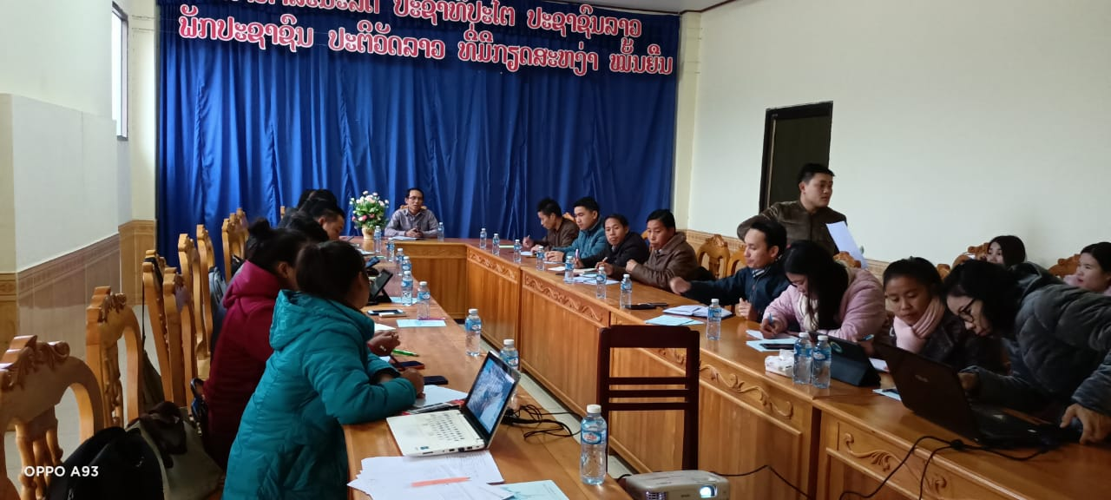 | 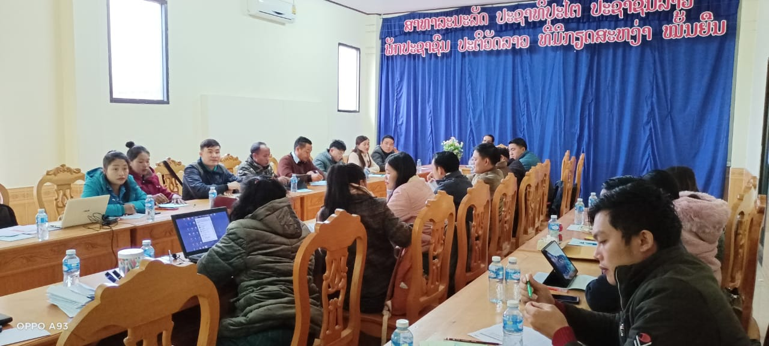
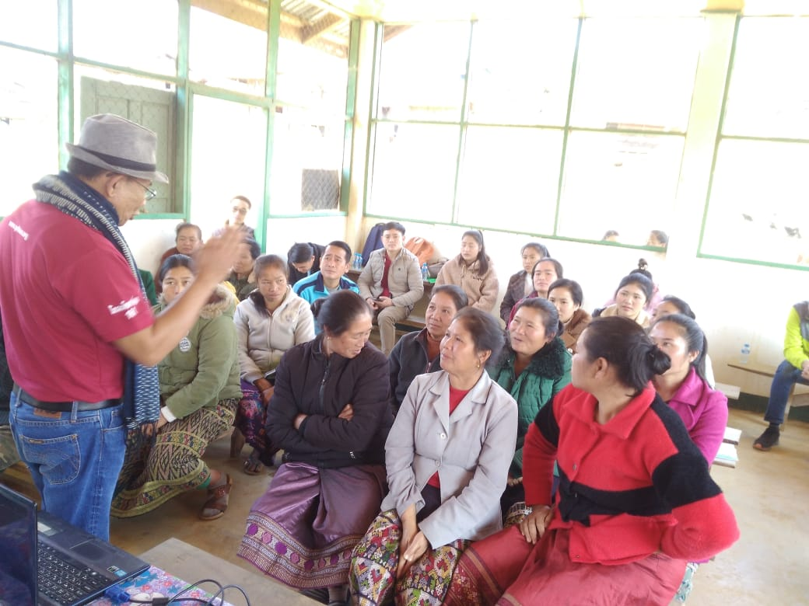
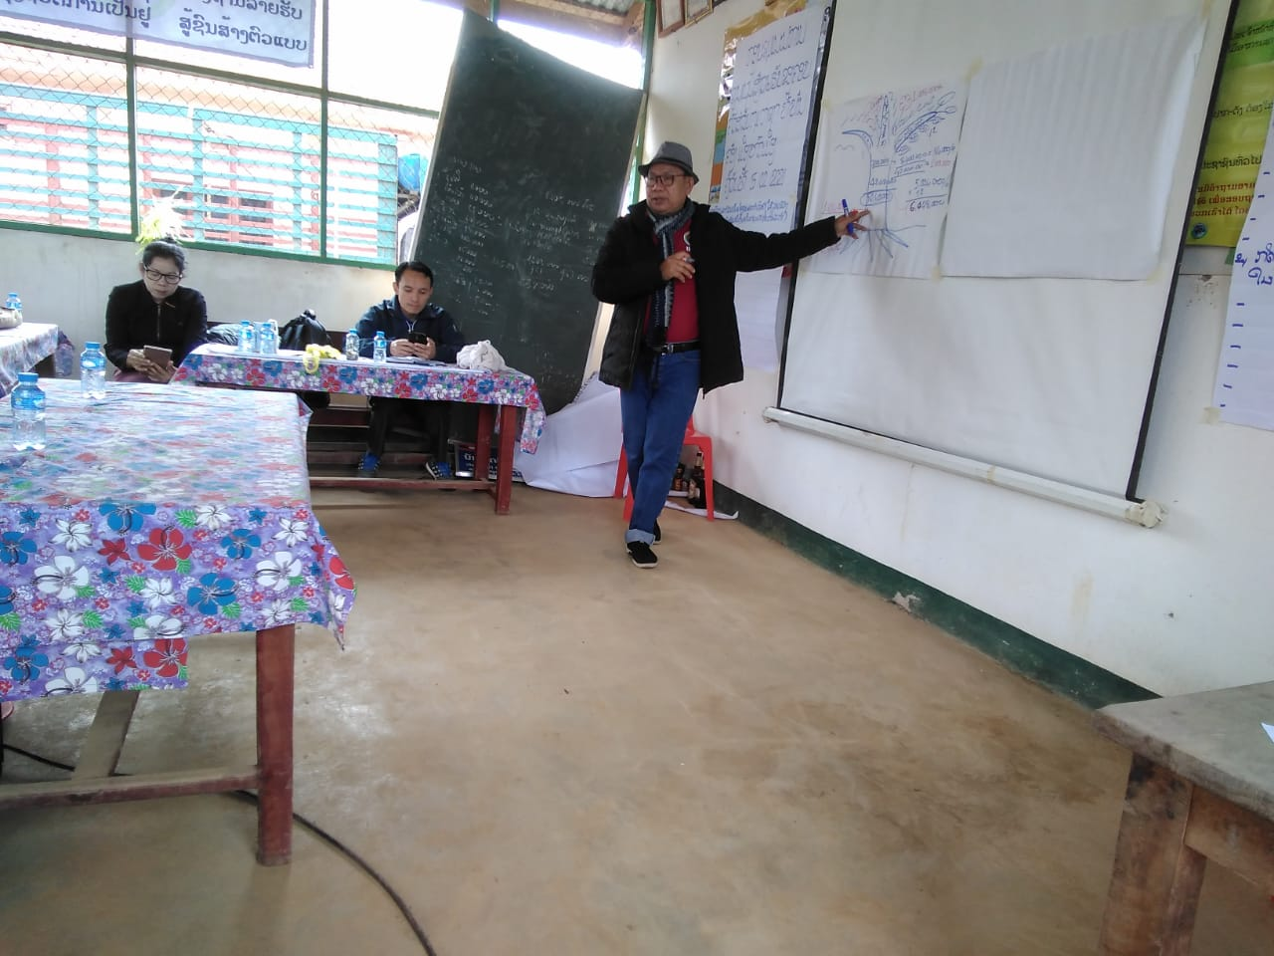 | 